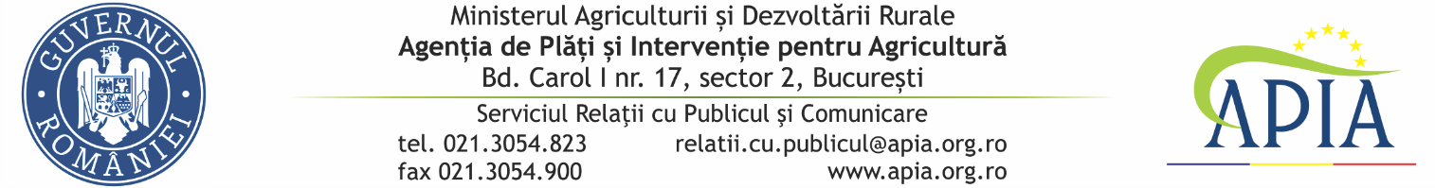
02 aprilie 2021

COMUNICAT DE PRESĂ
APIA efectuează plata beneficiarilor Măsurii 14 - bunăstarea animalelor

Agenția de Plăți şi Intervenție pentru Agricultură (APIA), informează că a demarat procesul de autorizare la plată pentru Măsura 14 - Plăţi privind bunăstarea animalelor - pachet a) Plăți în favoarea bunăstării porcinelor și pachet b) Plăţi în favoarea bunăstării păsărilor, pentru cererile depuse în anul 2020.

Suma totală autorizată la plată până la data de 01.04.2021 este de 99.085.552,92 euro, respectiv 473.926.199,57 lei, pentru un număr de 465 de beneficiari care au accesat această formă de plată compensatorie în conformitate cu prevederile legislaţiei europene şi naţionale în vigoare.

Valoarea în lei este calculată la cursul de schimb de 4,7830 lei/euro stabilit de Banca Centrală Europenă în data de 31 decembrie 2019.

Acordarea plăţilor compensatorii aferente Măsurii 14 - Plăţi privind bunăstarea animalelor se realizează în conformitate cu Fişa Măsurii 14 din Programul Național de Dezvoltare Rurală - PNDR 2014 – 2020.

Misiunea noastră permanentă vizează efectuarea plăților către fermieri, în termenele prevăzute de legislația în vigoare, în mod echitabil și transparent.

APIA, MEREU ALĂTURI DE FERMIERI!

SERVICIUL RELAŢII CU PUBLICUL ŞI COMUNICARE

